1 МАЯ – МЕЖДУНАРОДНЫЙ «АСТМА-ДЕНЬ»

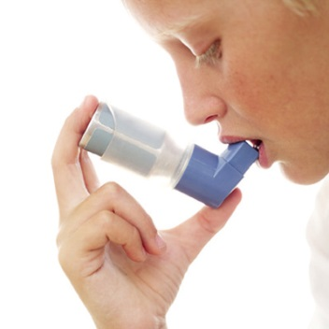
Бронхиальная астма является одним из самых распространенных неинфекционных заболеваний. До 80% приходится на аллергическую или смешанную форму болезни. В мире астмой болеет более 300 миллионов человек, что составляет около 8% взрослого населения и до 10% детей.
Одна из задач проведения «Астма-дня» - привлечение внимания широкой общественности к проблемам людей, страдающих бронхиальной астмой.
Бронхиальная астма – это воспалительное заболевание бронхов, которое развивается при контакте с аллергенами, попадающими в организм из окружающей среды, из-за воспаления, отека и образования мокроты сужаются дыхательные пути, которые препятствуют нормальному дыханию. Заболевание может быть связано как с наследственной предрасположенностью, так и с факторами окружающей среды.
Приступ бронхиальной астмы может быть вызван:
- аллергенами: шерсть животных, пыль, продукты питания, клещи, пыльца, споры;
- вирусными и бактериальными инфекциями: бронхитом, простудой, гриппом, синуситом;
- раздражителями в окружающей среде: выхлопные газы, спреи, духи, табачный дым;
- лекарственными средствами.
Профилактика бронхиальной астмы, бывает первичной и вторичной. Первичная профилактика – это комплекс мер, направленных на предупреждение возникновения астмы. Вторичная профилактика, не допустить развитие осложнений болезни, приступов удушья у людей, которые уже болели астмой или болеют в настоящий момент. Широко известно выражение, что любую болезнь легче предупредить, нежели лечить.
Основным методом профилактики болезни является исключение контакта с аллергеном, способным вызвать приступ, своевременный прием лекарственных препаратов, здоровый образ жизни, занятия спортом.
Ежегодно впервые устанавливается диагноз бронхиальной астмой почти 3000 пациентов. Наибольшее число болеющих – в г.Минске (более 13000), наименьшее – в Гродненской области – 4839 случаев. Смертность от астмы в Республике Беларусь за 10 лет снизилась в 8 раз, снизилось число госпитализированных по поводу астмы – на 30%. Все это свидетельствует о результатах большого труда врачей-терапевтов, пульмонологов и аллергологов в реализации современной концепции в диагностике и лечении пациентов с бронхиальной астмой.
Международное соглашение по лечению и ведению больных астмой (GINA) предполагает участие врачей, пациентов и общества в достижении контроля над заболеванием. В учреждениях здравоохранения работает сеть астма-школ, в стране уже 25 лет работает уникальная спелеолечебница с блестящими результатами в лечении пациентов не только Беларуси, но и зарубежных стран.
Основные составляющие программы помощи больным бронхиальной астмой:
- обучение больных и медицинских работников современным принципам лечения астмы (работа «Астма-школ», семинаров для обучения медработников);
- обеспечение больных необходимыми современными лекарствами (ингаляционными формами бронхолитиков и противовоспалительных препаратов), а также средствами доставки медикаментов, в первую очередь, небулайзерами и лекарственными формами для них в практике оказания скорой помощи, в стационарном лечении и на дому.
- проведение эпидемиологических исследований в стране для выяснения истинной картины о распространении астмы и положением дел с эффективностью диагностических и лечебных мер.
Формула профилактики бронхиальной астмы: правильный образ жизни, адекватная лекарственная терапия, занятия спортом.
Победить болезнь можно только сообща.
В рамках проведения Международного «Астма-дня» 2 мая с 10 до 12 часов будет работать «прямая» телефонная линия по номеру 8(0232)31-56-57 с главным внештатным аллергологом управления здравоохранения Гомельского облисполкома.

Галина Дмитрачкова,
инструктор-валеолог
отдела общественного здоровья
Гомельского областного ЦГЭ и ОЗ

